Требования к магистерской диссертации по направлению 09.04.04 Программная инженерия

Содержание
АННОТАЦИЯ
ТЕРМИНЫ И СОКРАЩЕНИЯ
Введение и предыстория исследования
Глава 1 Организация исследования
1.1 Постановка проблемы (мотивация или постановка проблемы) Исследовательские вопросы
1.2. Значимость/преимущества исследования
1.3. Цель и задачи Конкретные задачи
1.4. Существующий системный анализ и сравнение (количественный и качественный анализ, SWOT-анализ).
1.5 . Анализ требований
1.6. Описание предлагаемой архитектуры (верхний уровень). Общие принципы организации системы
Описываем в разрезе систему и пользователей системы. Уровень 1. Рисуем диаграмму, где система в центре в окружении пользователей и других систем с которыми она взаимодействует. Описываем кратко суть взаимодействия. (рис.1).
Вопросы, на которые отвечает диаграмма контекста:
1. Какую систему мы создаем?
2. Кто её использует?
3. Как она вписывается в существующую среду?

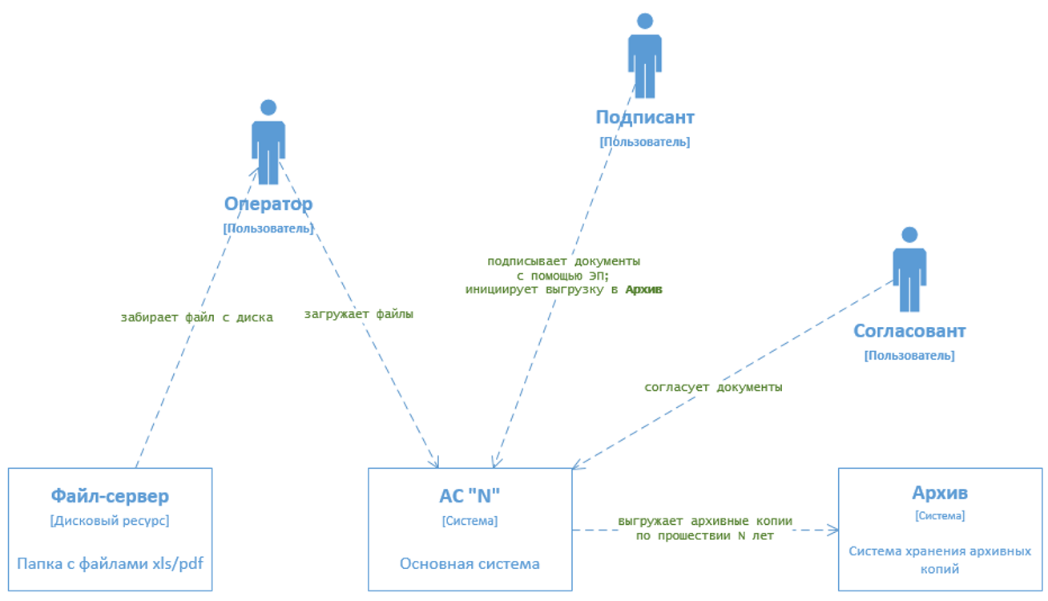
Рисунок 1Структурная диаграмма системы

Глава 2 ИССЛЕДОВАНИЕ И РАЗРАБОТКА МОДЕЛИ СИСТЕМЫ
2.1 Построение модели. (На данном этапе осуществляется формализация структуры информационных потоков в виде наглядной математической модели)
2.2 Выбор алгоритма решения. (На данном этапе рассматриваются существующие математические методы и алгоритмы решения поставленной задачи.
2.3 Формирование гипотезы экспериментальной оценки
2.4 Проектирование экспериментов
2.5 Эксперименты и результаты
2.6 Влияние параметров предлагаемого подхода

Глава 3 РАЗРАБОТКА ПРОГРАММНОЙ СИСТЕМЫ
3.1 Контейнер-диаграммы (Container)
3.2 Бизнес процессы системы
3.3 Модель данных
3.4 Проектирование базы данных
3.5 Спецификация протокола обмена

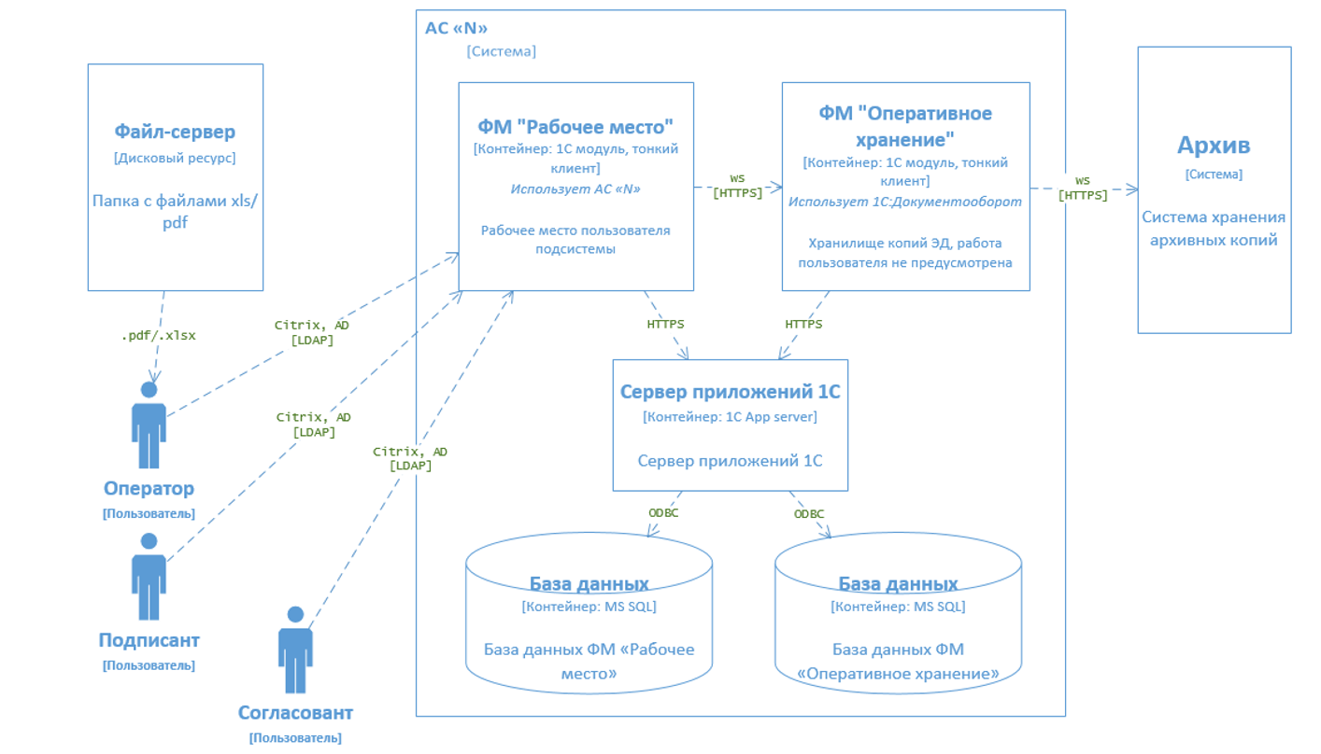
Рисунок 2Контейнер диаграмма

Уровень 2 - Контейнер-диаграмма (Container) Раскладываем систему представленную на уровне 1 на составляющие - контейнеры. Container - это архитектура высокого уровня где определены функции каждого контейнера. Она также показывает основные технологические решения и способы взаимодействия контейнеров друг с другом. Это простая, высокоуровневая технологическая диаграмма, которая полезна для разработчиков программного обеспечения и сотрудников службы поддержки.
Примеры «контейнеров» - серверное веб-приложение, настольного приложения, мобильного приложения, базы данных, файловая система, сервера приложений.
Вопросы, на которые отвечает диаграмма контейнеров:
1. Каков общий вид программной среды?
2. Каковы технологические решения высокого уровня?
3. Как функциональные блоки выделены в системе (если отображаем их здесь)?
4. Как контейнеры взаимодействуют друг с другом?

Глава 4 РЕАЛИЗАЦИЯ, ИСПЫТАНИЕ И ОЦЕНКА СИСТЕМЫ
4.1 Инструменты и технологии (Обоснование выбора инструментов реализации_
4.2 Интеграция платформ обмена сообщениями, набор данных, прогнозирование
4.3 Схема развертывания
4.4. Стратегия тестирования
4.5. Оценка
Технические концепции и технологии перечислите инструменты и технологии, используемые в процессе разработки, и обоснуйте их выбор. Это может включать:
• Ключевые технологии и фреймворки
• Языки и инструменты программирования
• Базы данных и решения для хранения данных
• Инструменты тестирования и развертывания
• Меры безопасности Стратегия тестирования Опишите подход к тестированию. Это может включать:
• Какие аспекты системы будут тестироваться? (например, функциональность, производительность, безопасность, удобство использования)
• Почему эти аспекты важны?
• Методы тестирования (например, модульное тестирование, интеграционное тестирование, тестирование пользовательской приемки) Оценка Укажите критерии оценки эффективности вашего решения

ЗАКЛЮЧЕНИЕ ПЛАН НА БУДУЩЕЕ
Ссылки
Документация по архитектуре программного обеспечения с arc42, моделью C4 и документацией как кодом
https://bitsmuggler.github.io/arc42-c4-software-architecture-documentation-example/
Руководство по документации архитектуры программного обеспечения
https://www.workingsoftware.dev/software-architecture-documentation-the-ultimate-guide/
Sommerville, I. 2010. Software Engineering. 9th Ed. Boston, MA, USA: Addison Wesley.
https://www.sebokwiki.org/wiki/Software_Engineering_Features_-_Models,_Methods,_Tools,_Standards,_and_Metrics
Bourque, P. and R.E. Fairley (eds.). 2014. Guide to the Software Engineering Body of Knowledge (SWEBOK). Los Alamitos, CA, USA: IEEE Computer Society. Available at: http://www.Swebok.org.
Dori, D. 2003. "Conceptual modeling and system architecting." Communications of the ACM, 46(10), pp. 62-65.
[IEEE 828] IEEE Computer Society, IEEE Standard for Computer Configuration Management in Systems and Software Engineering, IEEE Std 828- 2012, 20012.
[IEEE 829] IEEE Computer Society, IEEE Standard for Software and System Test Documentation, IEEE Std 829- 2008, 2008.
[IEEE 830] IEEE Computer Society, IEEE Standard for Recommended Practice for Software Requirements Specifications, IEEE Std 830-1998, 1998.
[IEEE 1008] IEEE Computer Society, IEEE Standard for Software Unit Testing, IEEE Std 1008-1987, 1987.
[IEEE 1012] IEEE Computer Society, IEEE Standard for System and Software Verification and Validation, IEEE Std 1012-2002, 2012.
[IEEE 1016] IEEE Computer Society, IEEE Standard for Recommended Practice for Software Design Descriptions, IEEE Std 1016-2002, 2002.
[IEEE 1058] IEEE Computer Society, IEEE Standard for Software Project Plans, IEEE Std 1058-1998, 1998.
[IEEE 1219] IEEE Computer Society, IEEE Standard for Software Maintenance, IEEE Std 1219-1998, 1998.
[IEEE 1540] IEEE Computer Society, IEEE Standard for Risk Management, IEEE Std 1540-2001, 2001.
[IEEE 12207] IEEE Computer Society, IEEE Standard for Systems and Software Engineering —Software Life Cycle Processes, IEEE Std 12207-2008, 2008.
[IEEE 14764] IEEE Computer Society, IEEE Standard for Software Engineering - Software Life Cycle Processes - Maintenance. IEEE Std 14764-2006, 2006.
[IEEE 42010] IEEE Computer Society, IEEE Standard for Systems and Software Engineering — Architecture Description, IEEE Std 42010-2011, 2011.
Методы исследования
 | Качественные методы исследования | Количественные методы исследования
Цель | Он фокусируется на том, «что» думают клиенты, а также на том, «почему» они думают таким образом. | Он фокусируется на «что», «где» и «когда» потребностей клиента.
Природа | Целостный | Частичный
Тип данных | Описательный | Числовой
Методы: | Фокус-группа, интервью, исследование случая, наблюдения. | Опросы, анкетирование, A/B-тестирование
Взаимодействие с пользователями | Более прямой и личный контакт с респондентами.. | Менее прямой и личный контакт с респондентами
Тип вопросов | Открытые вопросы | Закрытые вопросы
Анализ | Нестатистический, не может быть выражен в числах | Статистический анализ с помощью диаграмм, графиков и программного обеспечения
Пример | Почему вы купили шоколад сегодня? | Вы купили шоколад сегодня? A. Да B. Нет
 | Сделки с числами | Сделки с описаниями (слова и язык)
 | Данные можно измерить и подсчитать. | Данные можно наблюдать, но нельзя измерить
 | Структурированные данные  Ответы на вопросы «сколько», «сколько» и «как часто» Анализируются с помощью статистического анализа  Собираются с помощью интервью, фокус-групп, наблюдений и тематических исследований.. | Неструктурированные данные  Ответы на вопросы «почему» и «как» за мнениями клиентов  Анализируются путем группировки данных по темам  Собираются с помощью опросов, анкет и экспериментов

